Сдаем итоговое собеседование - готовимся к ГИА!

Итоговое собеседование в 9 классе служит допуском к государственной итоговой аттестации. Этот вид испытания называется устным экзаменом по русскому языку, но он не проверяет предметные знания выпускников. Итоговое собеседование позволяет выпускникам 9 класса продемонстрировать коммуникативные навыки.
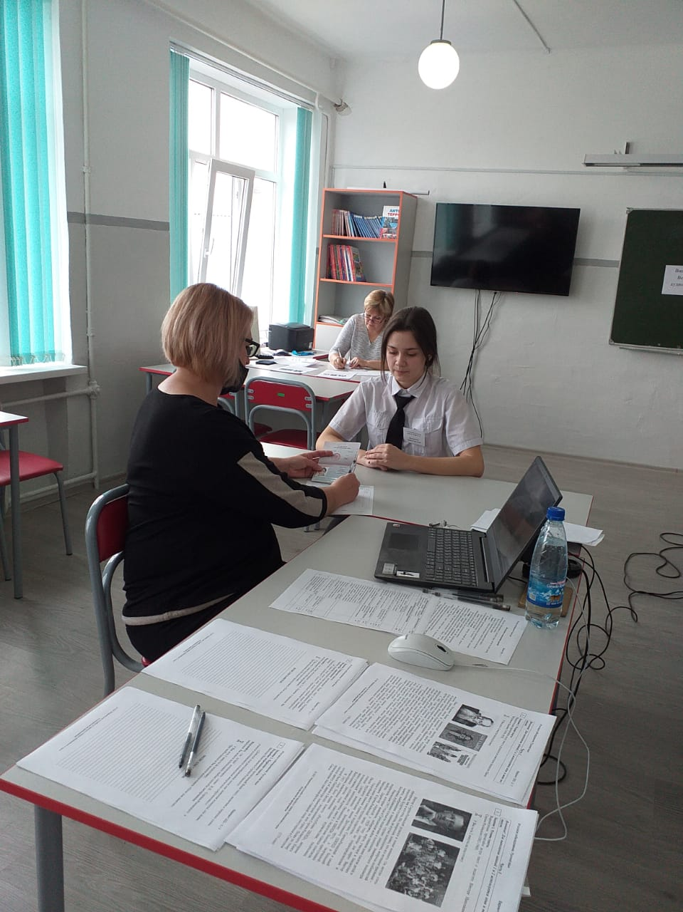
Успешное его прохождение дает право школьникам участвовать в ОГЭ по всем предметам. Для успешной сдачи итогового собеседования необходимо уметь: читать без запинок; понимать смысл прочитанного текста , пересказывать содержание текста своими словами; свободно говорить на предложенную тему; отвечать на вопросы собеседника.

